

# **CORE FUNCTION SPECIFICATION**

TP. Hồ Chí Minh, ngày 10 tháng 07 năm 2020

Mục lục

**CORE FUNCTION SPECIFICATION** 1

Mục lục 2

**I. Giới thiệu tài liệu** 3

**II. Use-case CORE** 3

**III. Mô tả hệ thống** 5

**1. Quản lý chung** 5

1.1 Phòng ban 5

1.2 Chức vụ 6

1.3 Tài khoản 7

**2. Quản lý địa danh** 11

2.1 Quản lý quốc gia 11

2.2 Quản lý tỉnh thành 12

2.3 Quản lý quận huyện 13

2.4 Quản lý phường xã 14

**3. Quản lý TT/CN/BC** 15

3.1 Vùng miền 15

3.2 Chi nhánh 20

3.3 Khu vực 23

3.4 Bưu cục 25

3.5 Phân khu vực 28

3.6 Phân tuyến 29

**4. Quản lý xe** 32

4.1 Danh sách xe 32

* Pop-up tạo mới xe: 33

4.2 Kiểu xe 35

* Pop-up thêm mới kiểu xe: 36

4.3 Loại xe 37

* Pop-up thêm mới loại xe: 38

4.4 Đơn vị thuê xe 38

**5. Quản lý hệ thống (Phân quyền)** 40

**6. Quản lý thanh menu** 41

**7. Cấu hình kho** 42

7.1 Cấu hình kệ 42

7.2 Cấu hình ngăn 44

**8. Recycle Bin** 45

# **I. Giới thiệu tài liệu**

Tài liệu được phát triển để mô tả chức năng chi tiết của hệ thống CORE gồm mô tả các chức năng và trường thông tin được quản lý trong hệ thống

# **II. Use-case CORE**

Mô hình hóa chức năng quản lý của hệ thống CORE bằng mô hình use-case, thể hiện phạm vi thao tác của người dùng khi tương tác quản lý trên hệ thống



# **III. Mô tả hệ thống**

# 1. Quản lý chung

## 1.1 Phòng ban

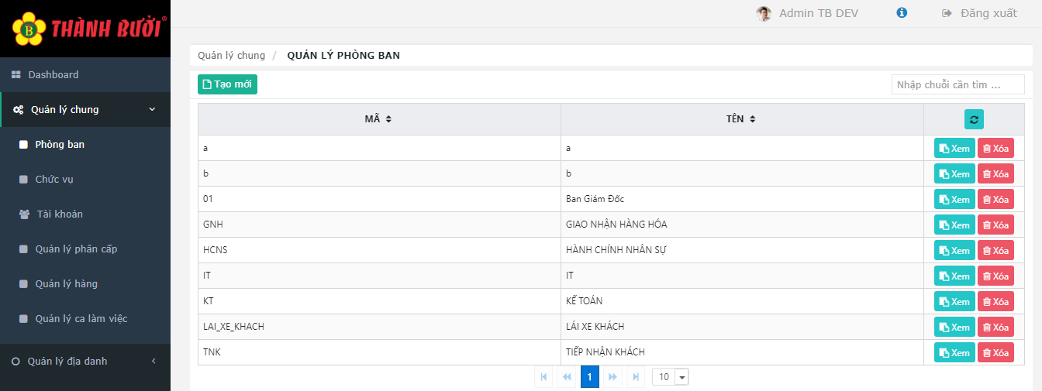

* Tạo mới
* Hệ thống hiển thị tự động pop - up
* Nhập thông tin phù hợp
* Xem
* Hệ thống hiển thị tự động pop – up
* Xóa
* Hiển thị pop – up xác nhận
* [Xóa]
* [Đóng]

|  |  |  |  |  |
| --- | --- | --- | --- | --- |
| **STT** | **Tên** | **Loại** | **Mô tả** | |
| 1 | Tạo mới | Button | - Chức năng tạo phòng ban mới  - Hiển thị pop-up tạo mới: mã, tên, root  + Button [Lưu] 🡪 Cập nhật thông tin mới  + Button [Đóng] 🡪 Không cập nhật thông tin | |
| 2 | Tìm kiếm | Textbox | - Chức năng tìm kiếm (free-text) | |
| 3 | Xem | Button | - Xem và update thông tin hiện tại  - Hiển thị popup xem chi tiết | |
| 4 | Xóa | Button | - Xóa thông tin phòng ban không phù hợp | |
| 5 | Danh sách phòng ban | Table | **Tên cột** | **Mô tả** |
|  |  |  | Mã |  |
| Tên phòng ban |  |

## 1.2 Chức vụ

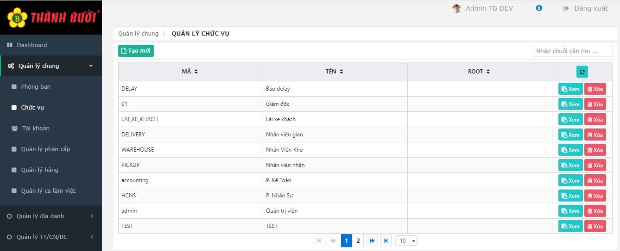

* Tạo mới
* Hệ thống hiển thị tự động pop - up
* Nhập thông tin phù hợp
* Xem
* Hệ thống hiển thị tự động pop – up
* Xóa
* Hiển thị pop – up xác nhận
* [Xóa]
* [Đóng]

|  |  |  |  |  |
| --- | --- | --- | --- | --- |
| **STT** | **Tên** | **Loại** | **Mô tả** | |
| 1 | Tạo mới | Button | - Chức năng tạo chức vụ mới  - Hiển thị pop-up tạo mới: mã, tên, root  + Button [Lưu] 🡪 Cập nhật thông tin mới  + Button [Đóng] 🡪 Không cập nhật thông tin | |
| 2 | Tìm kiếm | Textbox | - Chức năng tìm kiếm (free-text)  - Hiển thị mặc định text “Nhập chuối cần tìm …” | |
| 3 | Xem | Button | - Xem và update thông tin hiện tại  - Hiển thị popup xem chi tiết | |
| 4 | Xóa | Button | - Xóa thông tin phòng ban không phù hợp | |
| 5 | Danh sách chức vụ | Table | **Tên cột** | **Mô tả** |
|  |  |  | Mã |  |
| Tên chức vụ |  |
| Root |  |

## 1.3 Tài khoản

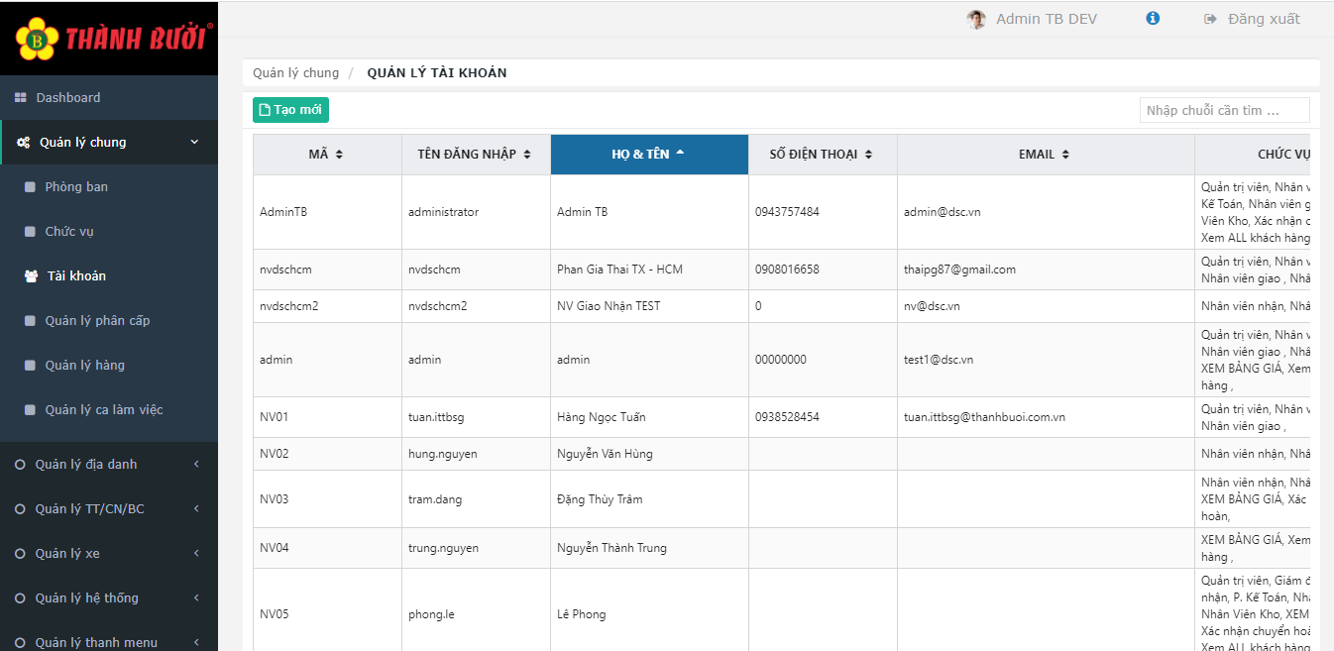

* Tạo mới
* Hệ thống hiển thị tự động pop - up
* Nhập thông tin chi tiết để tạo tài khoản mới

|  |  |  |  |  |
| --- | --- | --- | --- | --- |
| **STT** | **Tên** | **Loại** | **Mô tả** | |
| 1 | Tạo mới | Button | - Chức năng tạo tài khoản mới  - Hiển thị pop-up tạo mới:  + Button [Lưu] 🡪 Cập nhật thông tin mới  + Button [Đóng] 🡪 Không cập nhật thông tin | |
| 2 | Tìm kiếm | Textbox | - Chức năng tìm kiếm (free-text)  - Hiển thị mặc định text “Nhập chuối cần tìm …” | |
| 3 | Xem | Button | - Xem và update thông tin hiện tại  - Hiển thị popup xem chi tiết | |
| 4 | Xóa | Button | - Xóa thông tin tài khoản không phù hợp | |
| 5 | Danh sách Tài khoản | Table | **Tên cột** | **Mô tả** |
|  |  |  | Mã |  |
| Tên đăng nhập |  |
| Họ & Tên |  |
|  |  |  | Số điện thoại |  |
|  |  |  | Email |  |
|  |  |  | Chức vụ |  |
|  |  |  | Phòng ban |  |
|  |  |  | Đơn vị quản lý |  |
|  |  |  | Đơn vị làm việc |  |
|  |  |  | Mã kết nối |  |
|  |  |  | Còn làm việc |  |

**\*Pop-up tạo tài khoản mới:**

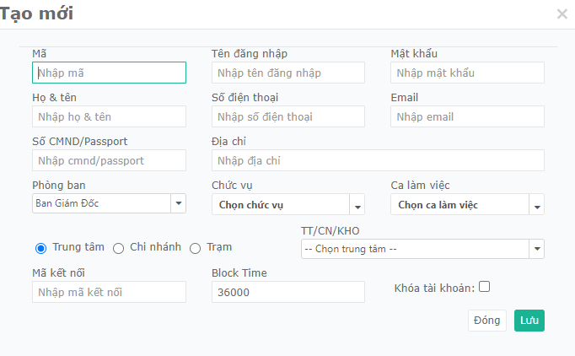

|  |  |  |  |
| --- | --- | --- | --- |
| **STT** | **Tên** | **Loại** | **Mô tả** |
| 1 | Mã | Textbox | - Hiển thị text mặc định “Nhập mã”  - Nhập thông tin liên quan |
| 2 | Tên đăng nhập | Textbox | - Hiển thị text mặc định “Nhập tên đăng nhập”  - Nhập thông tin liên quan |
| 3 | Mật khẩu | Textbox | - Hiển thị text mặc định “Nhập mật khẩu”  - Nhập thông tin liên quan |
| 4 | Họ & tên | Textbox | - Hiển thị text mặc định “Nhập họ & tên”  - Nhập thông tin liên quan |
| 5 | Số điện thoại | Textbox | - Hiển thị text mặc định “Nhập số điện thoại”  - Nhập thông tin liên quan |
| 6 | Email | Textbox | - Hiển thị text mặc định “Nhập email”  - Nhập thông tin liên quan |
| 7 | Số CMND/Passport | Textbox | - Hiển thị text mặc định “Nhập cmnd/passport”  - Nhập thông tin liên quan |
| 8 | Địa chỉ | Textbox | - Hiển thị text mặc định “Nhập địa chỉ”  - Nhập thông tin liên quan |
| 9 | Xác định địa điểm TK | Radio button | Gồm các địa điểm:  - trung tâm  - chi nhánh  - trạm |
| 10 | Đơn vị quản lý | Combobox | - Hiển thị text mặc định “-- Chọn chi nhánh --”  - Chọn đơn vị liên quan |
| 11 | Đơn vị làm việc | Combobox | - Hiển thị text mặc định “---Chọn đơn vị làm việc---”  - Chọn thông tin liên quan |
| 12 | Phòng ban | Combobox | - Chọn thông tin liên quan |
| 13 | Chức vụ | Combobox | - Hiển thị text mặc định “Chọn chức vụ”  - Chọn thông tin liên quan |
| 14 | Ưu tiên HH | Combobox | - Hiển thị text mặc định “Chọn loại hàng”  - Chọn thông tin liên quan |
| 15 | Mã kết nối | Textbox | - Hiển thị text mặc định “Nhập mã kết nối”  - Chọn thông tin liên quan |
| 16 | Khóa tài khoản: | Checkbox | - Check 🡪 TK bị khóa  - Uncheck 🡪 TK không khóa |

# 2. Quản lý địa danh

## 2.1 Quản lý quốc gia

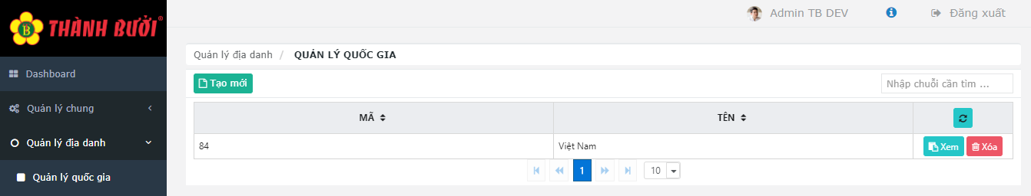

|  |  |  |  |  |
| --- | --- | --- | --- | --- |
| **STT** | **Tên** | **Loại** | **Mô tả** | |
| 1 | Tạo mới | Button | - Hiển thị pop-up tạo mới thông tin quốc gia  - Pop-up gồm: Mã, tên | |
| 2 | Tìm kiếm | Textbox | - Nhập giá trị tìm kiếm  - Hiển thị text mặc định “Nhập chuỗi cần tìm…” | |
| 3 | Xem | Button | - Hiển thị pop-up xem chi tiết để cập nhật thông tin  + [Đóng] 🡪 Không cập nhật thông tin mới  + [Lưu] 🡪 Cập nhật thông tin | |
| 4 | Xóa | Button | - Hiển thị pop-up xác nhận:  + [Đóng] 🡪 không thực hiện xóa  + [Xóa] 🡪 xóa thông tin | |
| 5 | DS quốc gia | Table | **Tên cột** | **Mô tả** |
|  |  |  | Mã |  |
| Tên |  |

**\*Pop-up quản lý quốc gia:**

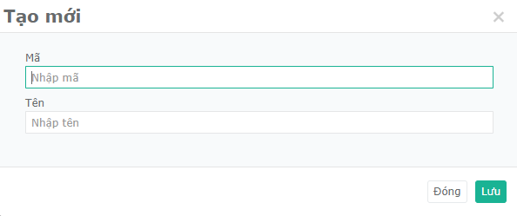

|  |  |  |  |
| --- | --- | --- | --- |
| **STT** | **Tên** | **Loại** | **Mô tả** |
| 1 | Mã | Textbox | - Hiển thị pop-up tạo mới thông tin quốc gia  - Pop-up gồm: Mã, tên |
| 2 | Tên | Textbox |  |

## 2.2 Quản lý tỉnh thành

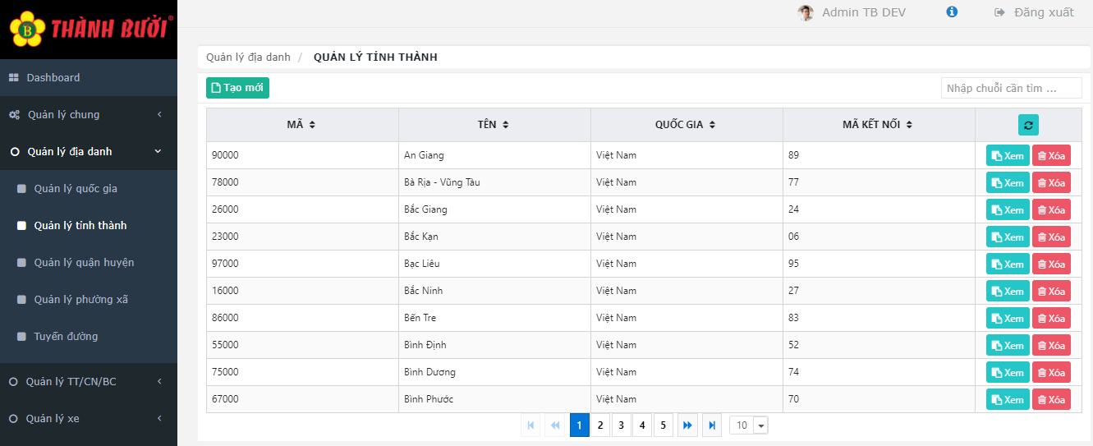

* Tạo mới
* Hệ thống hiển thị tự động pop - up
* Nhập thông tin phù hợp
* Xem
* Hệ thống hiển thị tự động pop – up
* Xóa
* Hiển thị pop – up xác nhận
* [Xóa]
* [Đóng]

|  |  |  |  |  |
| --- | --- | --- | --- | --- |
| **STT** | **Tên** | **Loại** | **Mô tả** | |
| 1 | Tạo mới | Button | - Hiển thị pop-up tạo mới thông tin tỉnh thành  - Pop-up gồm: Mã, tên, quốc gia, ma kết nối  + [Đóng] 🡪 không thực hiện tạo  + [Lưu] 🡪 thông tin tạo mới lưu | |
| 2 | Tìm kiếm | Textbox | - Hiển thị text mặc định “Nhập chuỗi cần tìm…” | |
| 3 | Xem | Button | - Hiển thị pop-up xem chi tiết để cập nhật thông tin  + [Đóng] 🡪 Không cập nhật thông tin mới  + [Lưu] 🡪 Cập nhật thông tin | |
| 4 | Xóa | Button | - Hiển thị pop-up xác nhận:  + [Đóng] 🡪 không thực hiện xóa  + [Xóa] 🡪 xóa thông tin | |
| 5 | Danh sách quản lý tỉnh thành | Table | **Tên cột** | **Mô tả** |
|  |  |  | Mã |  |
| tên |  |
| quốc gia |  |
| Mã kết nối |  |

## 2.3 Quản lý quận huyện

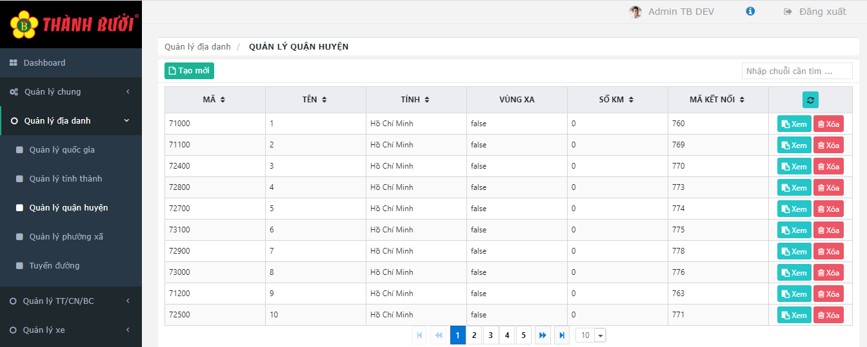

* Tạo mới
* Hệ thống hiển thị tự động pop - up
* Nhập thông tin phù hợp
* Xem
* Hệ thống hiển thị tự động pop – up
* Xóa
* Hiển thị pop – up xác nhận
* [Xóa]
* [Đóng]

|  |  |  |  |  |
| --- | --- | --- | --- | --- |
| **STT** | **Tên** | **Loại** | **Mô tả** | |
| 1 | Tạo mới | Button | - Hiển thị pop-up tạo mới thông tin quận huyện  - Pop-up gồm: Mã, tên, tỉnh, vùng xa, km, mã kết nối  + [Đóng] 🡪 không thực hiện tạo  + [Lưu] 🡪 thông tin tạo mới lưu | |
| 2 | Tìm kiếm | Textbox | - Hiển thị text mặc định “Nhập chuỗi cần tìm…” | |
| 3 | Xem | Button | - Hiển thị pop-up xem chi tiết để cập nhật thông tin  + [Đóng] 🡪 Không cập nhật thông tin mới  + [Lưu] 🡪 Cập nhật thông tin | |
| 4 | Xóa | Button | - Hiển thị pop-up xác nhận:  + [Đóng] 🡪 không thực hiện xóa  + [Xóa] 🡪 xóa thông tin | |
| 5 | Danh sách quản lý quận huyện | Table | **Tên cột** | **Mô tả** |
| Mã |  |
| tên |  |
| Tỉnh |  |
| Vùng xa |  |
| Số km |  |
| Mã kết nối |  |

## 2.4 Quản lý phường xã

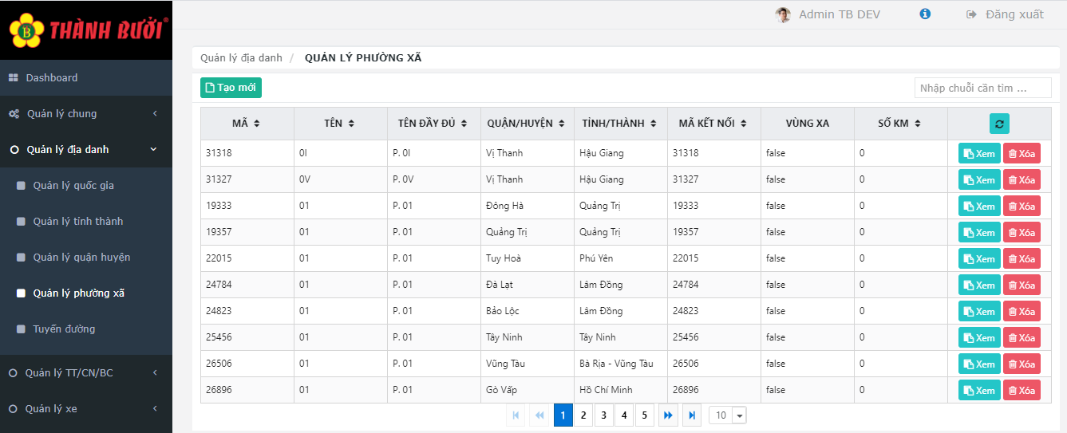

* Tạo mới
* Hệ thống hiển thị tự động pop - up
* Nhập thông tin phù hợp
* Xem
* Hệ thống hiển thị tự động pop – up
* Xóa
* Hiển thị pop – up xác nhận
* [Xóa]
* [Đóng]

|  |  |  |  |  |
| --- | --- | --- | --- | --- |
| **STT** | **Tên** | **Loại** | **Mô tả** | |
| 1 | Tạo mới | Button | - Hiển thị pop-up tạo mới thông tin phường xã  - Pop-up gồm: Mã, tên, Quận/huyện, Tỉnh/ Thành, Mã kết nối, vùng xa, km  + [Đóng] 🡪 không thực hiện tạo  + [Lưu] 🡪 thông tin tạo mới lưu | |
| 2 | Tìm kiếm | Textbox | - Hiển thị text mặc định “Nhập chuỗi cần tìm…” | |
| 3 | Xem | Button | - Hiển thị pop-up xem chi tiết để cập nhật thông tin  + [Đóng] 🡪 Không cập nhật thông tin mới  + [Lưu] 🡪 Cập nhật thông tin | |
| 4 | Xóa | Button | - Hiển thị pop-up xác nhận:  + [Đóng] 🡪 không thực hiện xóa  + [Xóa] 🡪 xóa thông tin | |
| 5 | Danh sách quản lý phường xã | Table | **Tên cột** | **Mô tả** |
| Mã |  |
| tên |  |
| Tên đầy đủ |  |
| Quận huyện |  |
| Tỉnh/ thành |  |
| Vùng xa |  |
| Số km |  |
| Mã kết nối |  |

## 2.5 Quản lý tuyến đường

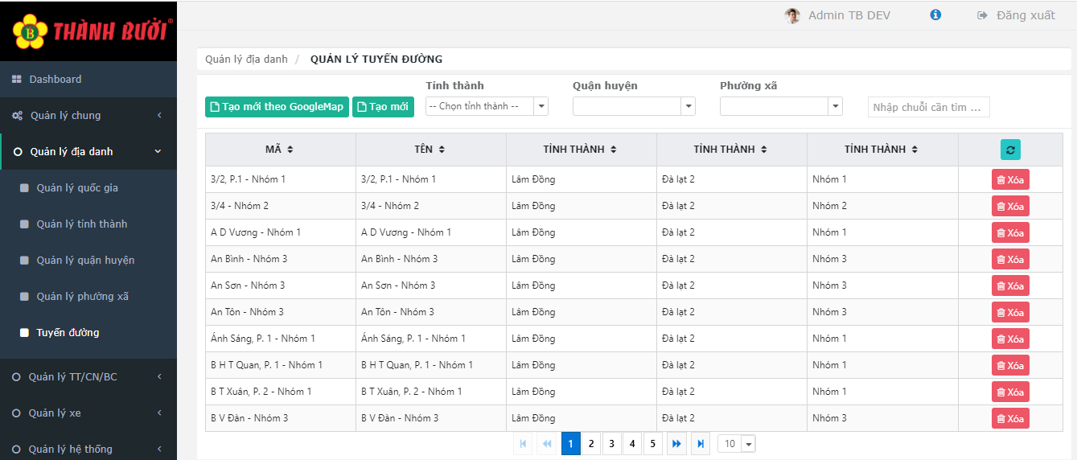

* Tạo mới
* Hệ thống hiển thị tự động pop - up
* Nhập thông tin chi tiết của khách hàng
* Nhập thông tin người xử lý hàng hóa
* Nhập địa chỉ chi tiết lấy hàng, hình thức thanh toán
* Nhập nhân viên kinh doanh, CSKH, công nợ, thuộc công ty
* Xóa
* Hiển thị pop – up xác nhận
* [Xóa]
* [Đóng

|  |  |  |  |  |
| --- | --- | --- | --- | --- |
| **STT** | **Tên** | **Loại** | **Mô tả** | |
| 1 | Tạo mới theo GoogleMap | Button | - Hiển thị pop-up tạo mới thông tin vị trí  - Pop-up gồm các thông tin liên quan  + [Đóng] 🡪 không thực hiện tạo  + [Lưu] 🡪 thông tin tạo mới lưu | |
| 2 | Tạo mới | Button | - Hiển thị pop-up tạo mới thông tin vùng miền  - Pop-up gồm các thông tin liên quan  + [Đóng] 🡪 không thực hiện tạo  + [Lưu] 🡪 thông tin tạo mới lưu | |
| 3 | Tỉnh thành | Combobox | - Hiển thị text ẩn “--Chọn tỉnh thành--”  - Chọn giá trị phù hợp | |
| 4 | Quận huyện | Textbox | - Nhập thông tin liên quan | |
| 5 | Phường xã | Textbox | - Nhập thông tin liên quan | |
| 6 | Tìm kiếm | Textbox | - Hiển thị text mặc định “Nhập chuỗi cần tìm…” | |
| 7 | Xóa | Button | - Hiển thị pop-up xác nhận:  + [Đóng] 🡪 không thực hiện xóa  + [Xóa] 🡪 xóa thông tin | |
| 8 | DS quản lý tuyến đường | Table | **Tên cột** | **Mô tả** |
|  |  |  | Mã |  |
|  |  |  | Tên |  |
|  |  |  | Tỉnh thành |  |
|  |  |  | Tỉnh thành |  |
|  |  |  | Tỉnh thành |  |

**\*Pop-up tạo mới tuyến đường theo GoogleMap:**

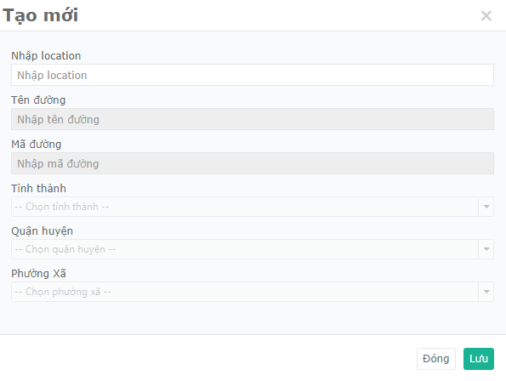

|  |  |  |  |
| --- | --- | --- | --- |
| **STT** | **Tên** | **Loại** | **Mô tả** |
| 1 | Nhập location | Textbox | - Hiển thị text mặc định “Nhập location”  - Nhập giá trị phù hợp |
| 2 | Tên đường | Textbox | - Hiển thị text ẩn “Nhập tên đường” |
| 3 | Mã đường | Textbox | - Hiển thị text mặc định “Nhập mã đường” |
| 4 | Tỉnh thành | Combobox | - Hiển thị text ẩn “--Chọn tỉnh thành--” |
| 5 | Quận huyện | Combobox | - Hiển thị text ẩn “--Chọn quận huyện--” |
| 6 | Phường xã | Combobox | - Hiển thị text ẩn “--Chọn phường xã--” |

**\*Pop-up tạo mới tuyến đường:**

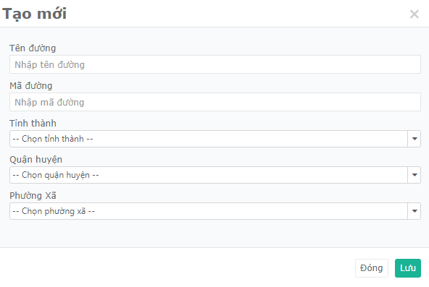

|  |  |  |  |
| --- | --- | --- | --- |
| **STT** | **Tên** | **Loại** | **Mô tả** |
| 1 | Tên đường | Textbox | - Hiển thị text mặc định “Nhập tên đường”  - Nhập giá trị phù hợp |
| 2 | Mã đường | Textbox | - Hiển thị text ẩn “Nhập mã đường” |
| 3 | Tỉnh thành | Combobox | - Hiển thị text ẩn “--Chọn tỉnh thành--” |
| 4 | Quận huyện | Combobox | - Hiển thị text ẩn “--Chọn quận huyện--” |
| 5 | Phường xã | Combobox | - Hiển thị text ẩn “--Chọn phường xã--” |

# Quản lý TT/CN/BC

## 3.1 Vùng miền

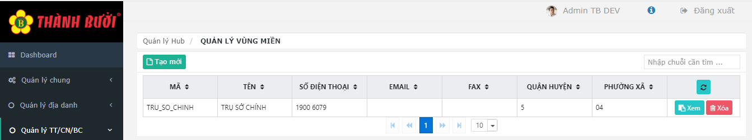

|  |  |  |  |  |
| --- | --- | --- | --- | --- |
| **STT** | **Tên** | **Loại** | **Mô tả** | |
| 1 | Tạo mới | Button | - Hiển thị pop-up tạo mới thông tin vùng miền  - Pop-up gồm các thông tin liên quan  + [Đóng] 🡪 không thực hiện tạo  + [Lưu] 🡪 thông tin tạo mới lưu | |
| 2 | Xem | Button | - Hiển thị pop-up xem chi tiết để cập nhật thông tin  + [Đóng] 🡪 Không cập nhật thông tin mới  + [Lưu] 🡪 Cập nhật thông tin | |
| 3 | Xóa | Button | - Hiển thị pop-up xác nhận:  + [Đóng] 🡪 không thực hiện xóa  + [Xóa] 🡪 xóa thông tin | |
| 4 | DS quản lý vùng miền | Table | **Tên cột** | **Mô tả** |
|  |  |  | MÃ |  |
| TÊN |  |
| SỐ ĐIỆN THOẠI |  |
| EMAIL |  |
| FAX |  |
| QUẬN HUYỆN |  |
| PHƯỜNG XÃ |  |

**\*Pop-up tạo mới vùng miền:**

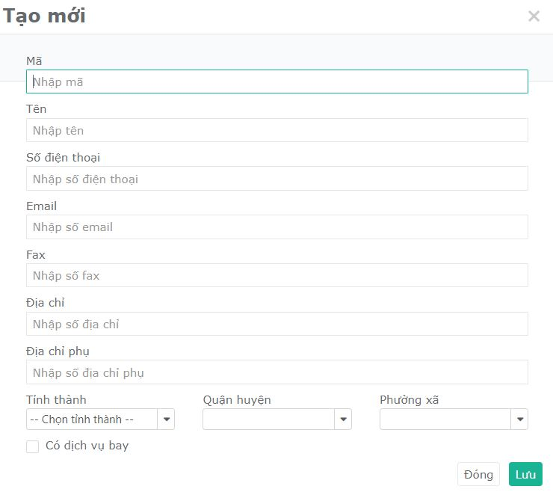

|  |  |  |  |
| --- | --- | --- | --- |
| **STT** | **Tên** | **Loại** | **Mô tả** |
| 1 | MÃ | Textbox | - Hiển thị text mặc định “Nhập mã”  - Nhập giá trị phù hợp |
| 2 | TÊN | Textbox | - Hiển thị text mặc định “Nhập tên”  - Nhập giá trị phù hợp |
| 3 | SỐ ĐIỆN THOẠI | Textbox | - Hiển thị text mặc định “Nhập số điện thoại”  - Nhập giá trị phù hợp |
| 4 | EMAIL | Textbox | - Hiển thị text mặc định “Nhập email”  - Nhập giá trị phù hợp |
| 5 | FAX | Textbox | - Hiển thị text mặc định “Nhập số fax”  - Nhập giá trị phù hợp |
| 6 | Địa chỉ | Textbox | - Hiển thị text mặc định “Nhập địa chỉ  - Nhập giá trị phù hợp |
| 7 | Địa chỉ phụ | Textbox | - Hiển thị text mặc định “Nhập địa chỉ phụ”  - Nhập giá trị phù hợp |
| 8 | Tỉnh thành | Combobox | Chọn tỉnh thành phù hợp |
| 9 | QUẬN HUYỆN | Combobox | Chọn quận huyện phù hợp |
| 10 | PHƯỜNG XÃ | Combobox | Chọn giá trị phường xã |
| 11 | Có dịch vụ bay | Checkbox | Check 🡪 thiết lập có dịch vụ bay  Uncheck 🡪 Không có dịch vụ bay |

## 3.2 Chi nhánh

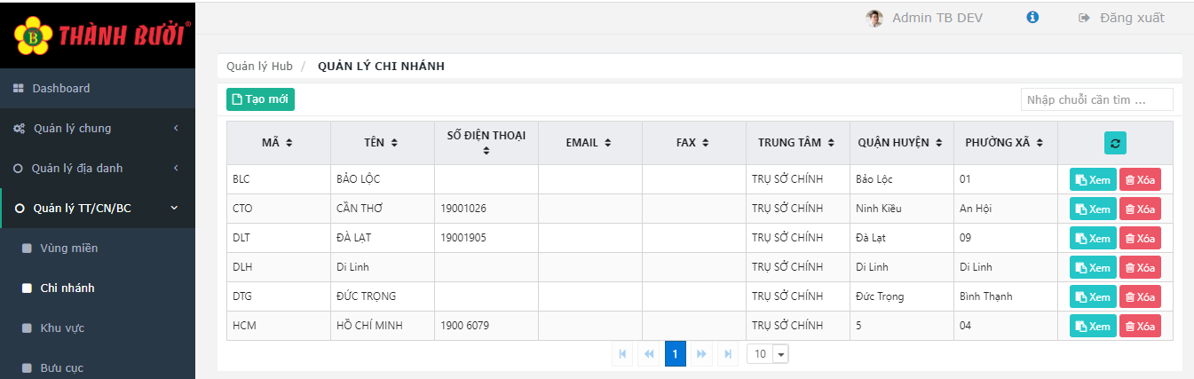

* Tạo mới
* Hệ thống hiển thị tự động pop - up
* Nhập thông tin chi tiết của khách hàng
* Nhập thông tin người xử lý hàng hóa
* Nhập địa chỉ chi tiết lấy hàng, hình thức thanh toán
* Nhập nhân viên kinh doanh, CSKH, công nợ, thuộc công ty
* Xem
* Hệ thống hiển thị tự động pop – up
* Thông tin chi tiết khách hàng
* Chi tiết xử lý hàng hóa
* Tên nhân viên kinh doanh, CSKH, công nợ
* Xóa
* Hiển thị pop – up xác nhận
* [Xóa]
* [Đóng]

|  |  |  |  |  |
| --- | --- | --- | --- | --- |
| **STT** | **Tên** | **Loại** | **Mô tả** | |
| 1 | Tạo mới | Button | - Hiển thị pop-up tạo mới thông tin chi nhánh  - Pop-up gồm các thông tin liên quan  + [Đóng] 🡪 không thực hiện tạo  + [Lưu] 🡪 thông tin tạo mới lưu | |
| 2 | Xem | Button | - Hiển thị pop-up xem chi tiết để cập nhật thông tin  + [Đóng] 🡪 Không cập nhật thông tin mới  + [Lưu] 🡪 Cập nhật thông tin | |
| 3 | Xóa | Button | - Hiển thị pop-up xác nhận:  + [Đóng] 🡪 không thực hiện xóa  + [Xóa] 🡪 xóa thông tin | |
| 4 | DS quản lý chi nhánh | Table | **Tên cột** | **Mô tả** |
|  |  |  | MÃ |  |
| TÊN |  |
| SỐ ĐIỆN THOẠI |  |
| EMAIL |  |
| FAX |  |
| TRUNG TÂM |  |
| QUẬN HUYỆN |  |
| PHƯỜNG XÃ |  |

**\* Pop-up tạo mới chi nhánh:**

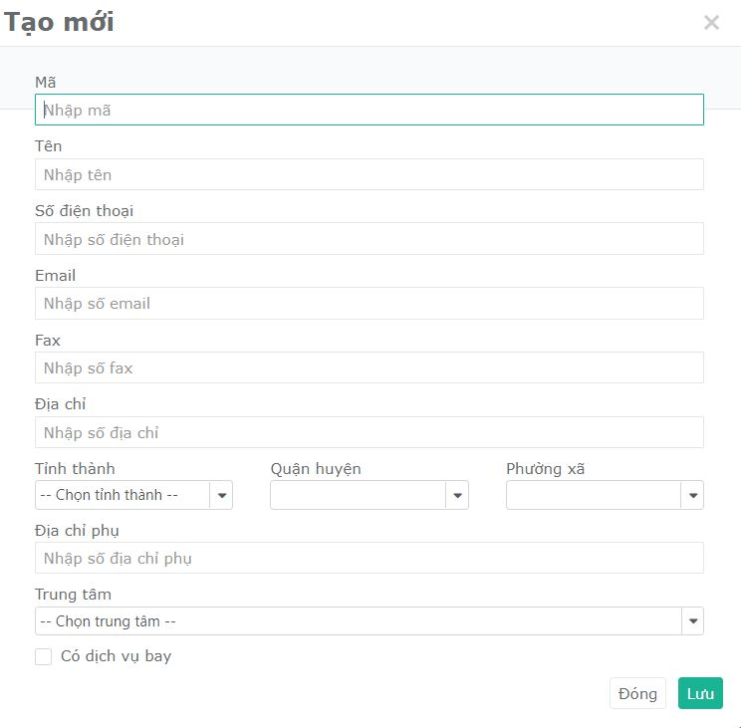

|  |  |  |  |
| --- | --- | --- | --- |
| **STT** | **Tên** | **Loại** | **Mô tả** |
| 1 | MÃ | Textbox | - Hiển thị text mặc định “Nhập mã”  - Nhập giá trị phù hợp |
| 2 | TÊN | Textbox | - Hiển thị text mặc định “Nhập tên”  - Nhập giá trị phù hợp |
| 3 | SỐ ĐIỆN THOẠI | Textbox | - Hiển thị text mặc định “Nhập số điện thoại”  - Nhập giá trị phù hợp |
| 4 | EMAIL | Textbox | - Hiển thị text mặc định “Nhập email”  - Nhập giá trị phù hợp |
| 5 | FAX | Textbox | - Hiển thị text mặc định “Nhập số fax”  - Nhập giá trị phù hợp |
| 6 | Địa chỉ | Textbox | - Hiển thị text mặc định “Nhập địa chỉ  - Nhập giá trị phù hợp |
| 7 | Địa chỉ phụ | Textbox | - Hiển thị text mặc định “Nhập địa chỉ phụ”  - Nhập giá trị phù hợp |
| 8 | Tỉnh thành | Combobox | Chọn tỉnh thành phù hợp |
| 9 | QUẬN HUYỆN | Combobox | Chọn quận huyện phù hợp |
| 10 | PHƯỜNG XÃ | Combobox | Chọn giá trị phường xã |
| 11 | TRUNG TÂM | Combobox | Chọn trung tâm thuộc chi nhánh |
| 12 | Có dịch vụ bay | Checkbox | Check 🡪 thiết lập có dịch vụ bay  Uncheck 🡪 Không có dịch vụ bay |

## 3.3 Khu vực

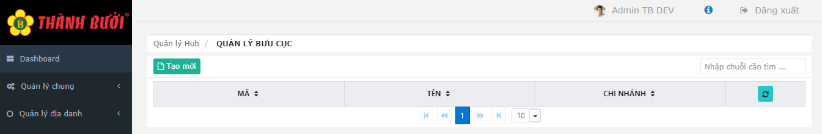

|  |  |  |  |  |
| --- | --- | --- | --- | --- |
| **STT** | **Tên** | **Loại** | **Mô tả** | |
| 1 | Tạo mới | Button | - Hiển thị pop-up tạo mới thông tin khu vực  - Pop-up gồm các thông tin liên quan và button:  + [Đóng] 🡪 không thực hiện tạo  + [Lưu] 🡪 thông tin tạo mới lưu | |
| 2 | Xem | Button | - Hiển thị pop-up xem chi tiết để cập nhật thông tin  + [Đóng] 🡪 Không cập nhật thông tin mới  + [Lưu] 🡪 Cập nhật thông tin | |
| 3 | Xóa | Button | - Hiển thị pop-up xác nhận:  + [Đóng] 🡪 không thực hiện xóa  + [Xóa] 🡪 xóa thông tin | |
| 4 | DS quản lý khu vực | Table | **Tên cột** | **Mô tả** |
|  |  |  | MÃ |  |
| TÊN |  |
| CHI NHÁNH |  |

**\*Pop-up tạo mới khu vực:**

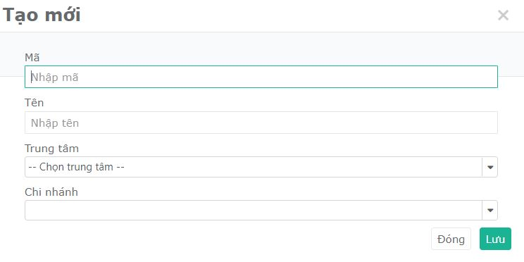

|  |  |  |  |
| --- | --- | --- | --- |
| **STT** | **Tên** | **Loại** | **Mô tả** |
| 1 | Mã | Textbox | - Hiển thị text ẩn “Nhập mã”  - Nhập mã mới khi tạo khu vực |
| 2 | Tên | Textbox | - Hiển thị text ẩn “Nhập tên”  - Nhập tên khu vực |
| 3 | Trung tâm | Combobox | - Hiển thị text ẩn “—Chọn trung tâm--”  - Chọn giá trị phù hợp |
| 4 | Chi nhánh | Combobox | Chọn chi nhánh liên quan |

## 3.4 Bưu cục

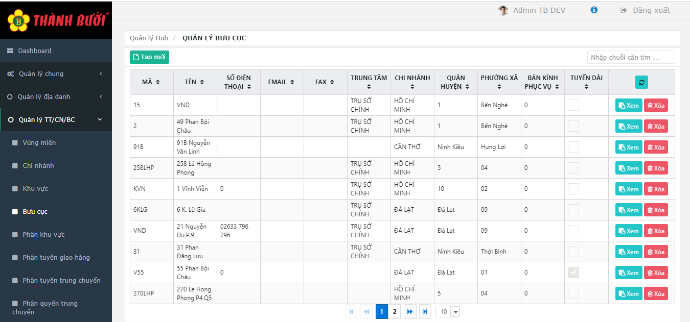

|  |  |  |  |  |
| --- | --- | --- | --- | --- |
| **STT** | **Tên** | **Loại** | **Mô tả** | |
| 1 | Tạo mới | Button | - Hiển thị pop-up tạo mới thông tin bưu cục  - Pop-up gồm các thông tin liên quan và button:  + [Đóng] 🡪 không thực hiện tạo  + [Lưu] 🡪 thông tin tạo mới lưu | |
| 2 | Xem | Button | - Hiển thị pop-up xem chi tiết để cập nhật thông tin  + [Đóng] 🡪 Không cập nhật thông tin mới  + [Lưu] 🡪 Cập nhật thông tin | |
| 3 | Xóa | Button | - Hiển thị pop-up xác nhận:  + [Đóng] 🡪 không thực hiện xóa  + [Xóa] 🡪 xóa thông tin | |
| 4 | DS quản lý bưu cục | Table | **Tên cột** | **Mô tả** |
|  |  |  | MÃ |  |
| TÊN |  |
| SỐ ĐIỆN THOẠI |  |
| EMAIL |  |
| FAX |  |
| TRUNG TÂM |  |
| CHI NHÁNH |  |
| QUẬN HUYỆN |  |
| PHƯỜNG XÃ |  |
| BÁN KÍNH PHỤC VỤ |  |

**\* Pop-up tạo mới bưu cục:**

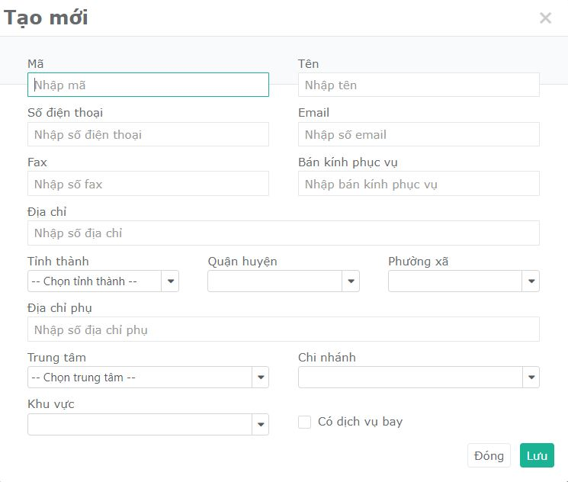

|  |  |  |  |
| --- | --- | --- | --- |
| **STT** | **Tên** | **Loại** | **Mô tả** |
| 1 | MÃ | Textbox | - Hiển thị text mặc định “Nhập mã”  - Nhập giá trị phù hợp |
| 2 | TÊN | Textbox | - Hiển thị text mặc định “Nhập tên”  - Nhập giá trị phù hợp |
| 3 | SỐ ĐIỆN THOẠI | Textbox | - Hiển thị text mặc định “Nhập số điện thoại”  - Nhập giá trị phù hợp |
| 4 | EMAIL | Textbox | - Hiển thị text mặc định “Nhập email”  - Nhập giá trị phù hợp |
| 5 | FAX | Textbox | - Hiển thị text mặc định “Nhập số fax”  - Nhập giá trị phù hợp |
| 6 | BÁN KÍNH PHỤC VỤ | Textbox | - Hiển thị text mặc định “Nhập bán kính phục vụ”  - Nhập giá trị phù hợp |
| 7 | ĐỊA CHỈ | Textbox | - Hiển thị text mặc định “Nhập địa chỉ  - Nhập giá trị phù hợp |
| 8 | ĐỊA CHỈ PHỤ | Textbox | - Hiển thị text mặc định “Nhập địa chỉ phụ”  - Nhập giá trị phù hợp |
| 9 | TỈNH THÀNH | Combobox | Chọn tỉnh thành phù hợp |
| 10 | QUẬN HUYỆN | Combobox | Chọn quận huyện phù hợp |
| 11 | PHƯỜNG XÃ | Combobox | Chọn giá trị phường xã |
| 12 | TRUNG TÂM | Combobox | Chọn trung tâm thuộc chi nhánh |
| 13 | CHI NHÁNH | Combobox | Chọn chi nhánh phù hợp |
| 14 | KHU VỰC | Combobox | chọn khu vực phù hợp |
| 15 | Có dịch vụ bay | Checkbox | Check 🡪 thiết lập có dịch vụ bay  Uncheck 🡪 Không có dịch vụ bay |

## 3.5 Phân khu vực

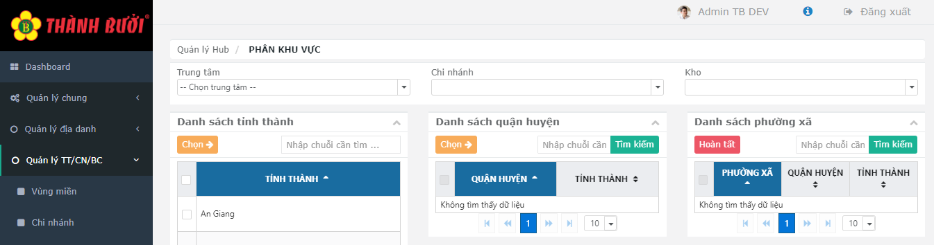

|  |  |  |  |
| --- | --- | --- | --- |
| **STT** | **Tên** | **Loại** | **Mô tả** |
| 1 | Trung tâm | Combobox | - Tìm kiếm theo giá trị filter  - Gía trị trung tâm:  + Miền Trung  + Miền Bắc  + Miền Nam |
| 2 | Chi nhánh | Combobox | - Tìm kiếm theo chi nhánh thuộc trung tâm |
| 3 | Bưu cục | Combobox | - Giá trị bưu cục thuộc chi nhánh |
| **DS Tỉnh thành** | | | |
| 4 | Tìm kiếm | Textbox | - Nhập giá trị cần tìm |
| 5 | Tỉnh thành | Table | - Phân khu theo tỉnh thành  - chọn tỉnh thành (checkbox) |
| **DS quận huyện** | | | |
| 6 | Tìm kiếm | Textbox | - Nhập giá trị quận huyện cần tìm |
| 7 | Quận huyện | Table | - Hiện thị theo tỉnh thành đã chọn  - Chọn quận huyện cụ thể (Checkbox) |
| **DS phường xã** | | | |
| 8 | Tìm kiếm | Textbox | - Tìm kiếm giá trị phường xã được xác định |
| 9 | Phường xã | Table | - Hiện thị theo tỉnh thành và quận huyện đã chọn  - Chọn phường xã cụ thể (Checkbox) |

## 3.6 Phân tuyến giao hàng

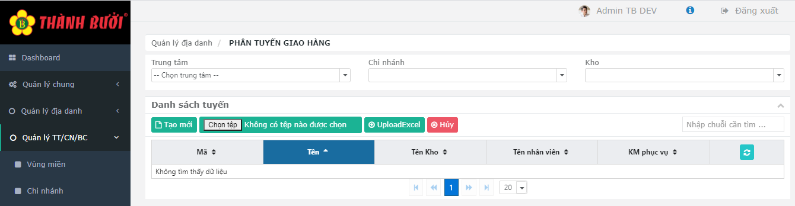

* Tạo mới
* Hệ thống hiển thị tự động pop - up
* Nhập thông tin chi tiết của khách hàng
* Nhập thông tin người xử lý hàng hóa
* Nhập địa chỉ chi tiết lấy hàng, hình thức thanh toán
* Nhập nhân viên kinh doanh, CSKH, công nợ, thuộc công ty
* Chọn tệp
* Hiển thị thư mục chọn tệp
* Chọn tệp
* [Mở]
* [Hủy]

|  |  |  |  |  |
| --- | --- | --- | --- | --- |
| **STT** | **Tên** | **Loại** | **Mô tả** | |
| 1 | Trung tâm | Combobox | - Chọn trung tâm phù hợp | |
| 2 | Chi nhánh | Combobox | - Tìm kiếm theo chi nhánh thuộc trung tâm | |
| 3 | Kho | Combobox | - Giá trị kho thuộc chi nhánh | |
| 4 | Tạo mới | Button | - Hiển thị pop-up tạo mới hong tin bưu cục  - Pop-up gồm các hong tin hon quan và button:  + [Đóng] 🡪 không thực hiện tạo  + [Lưu] 🡪 hong tin tạo mới lưu | |
| 5 | Chọn tệp | Button | - Hiển thị thư mục chứa tệp  - Chọn tệp  + [Mở] 🡪 thực hiện tải tệp  + [Hủy] 🡪 không thực hiện tải tệp | |
| 6 | Upload excel | Button | - Tải lên dữ liệu | |
| 7 | Hủy | Button | - Hủy thao tác | |
| 8 | Tìm kiếm | Textbox | - Hiển thị text mặc định “Nhập chuỗi cần tìm…” | |
| 9 | DS phân tuyến giao hàng | Table | **Tên cột** | **Mô tả** |
|  |  |  | Mã |  |
|  |  |  | Tên |  |
|  |  |  | Tên kho |  |
|  |  |  | Tên nhân viên |  |
|  |  |  | KM Phục vụ |  |

**\* Pop-up tạo mới phân tuyến giao hàng:**

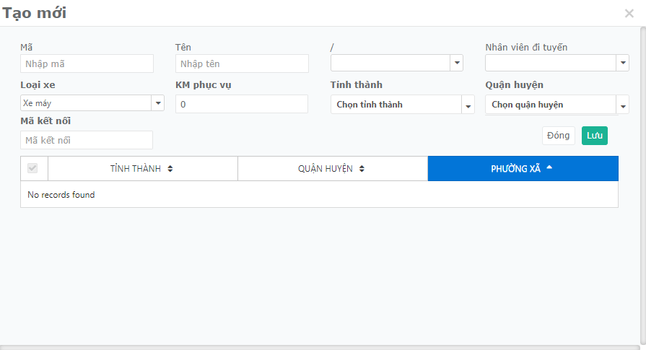

## 3.7 Phân tuyến trung chuyển

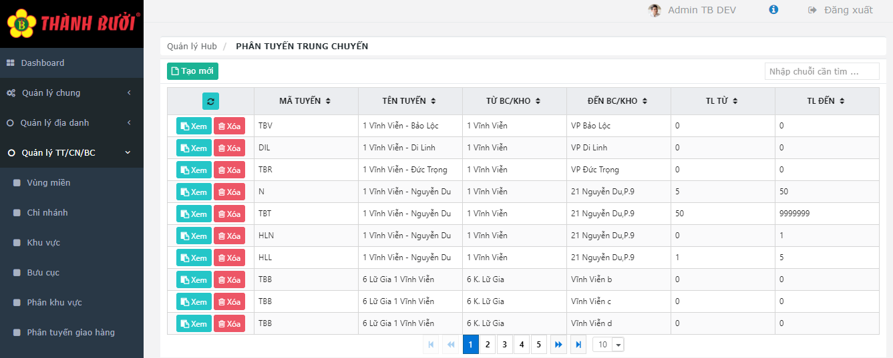

|  |  |  |  |  |
| --- | --- | --- | --- | --- |
| **STT** | **Tên** | **Loại** | **Mô tả** | |
| 1 | Tạo mới | Button | - Hiển thị pop-up tạo mới thông tin xe  - Pop-up gồm các thông tin liên quan và button:  + [Đóng] 🡪 không thực hiện tạo  + [Lưu] 🡪 thông tin tạo mới lưu | |
| 2 | Tìm kiếm | Textbox | - Hiển thị text mặc định “Nhập chuỗi cần tìm…” | |
| 3 | Xem | Button | - Hiển thị pop-up xem chi tiết để cập nhật thông tin  + [Đóng] 🡪 Không cập nhật thông tin mới  + [Lưu] 🡪 Cập nhật thông tin | |
| 4 | Xóa | Button | - Hiển thị pop-up xác nhận:  + [Đóng] 🡪 không thực hiện xóa  + [Xóa] 🡪 xóa thông tin | |
| 5 | DS phân tuyến trung chuyển | Table | **Tên cột** | **Mô tả** |
|  |  |  | Mã tuyến |  |
|  |  |  | Tên tuyến |  |
|  |  |  | Từ BC/kho |  |
|  |  |  | Đến BC/kho |  |
|  |  |  | TL Từ |  |
|  |  |  | TL đến |  |

**\*Pop-up tạo mới phân tuyến trung chuyển:**

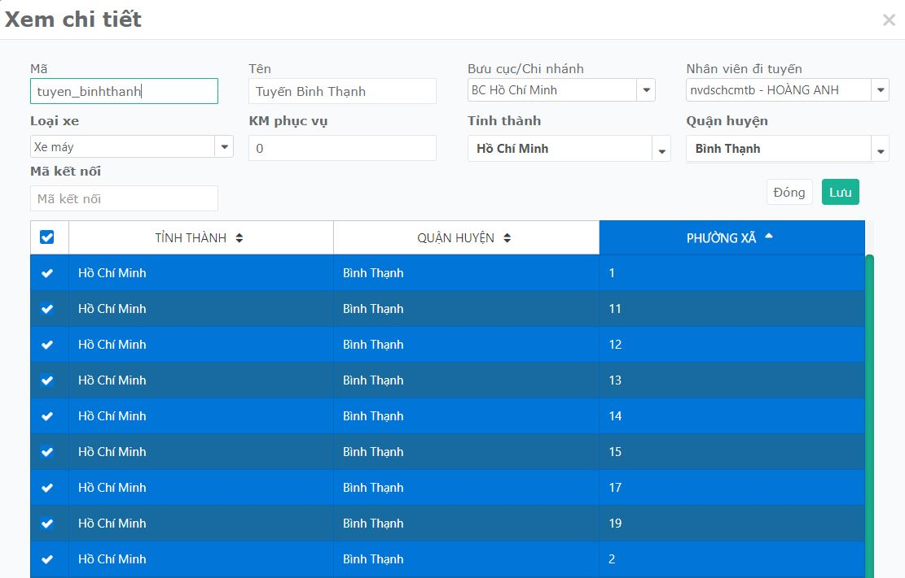

|  |  |  |  |
| --- | --- | --- | --- |
| **STT** | **Tên** | **Loại** | **Mô tả** |
| 1 | mã | Textbox | - Hiển thị text mặc định “Nhập mã”  - Nhập giá trị phù hợp |
| 2 | tên | Textbox | - Hiển thị text mặc định “Nhập tên”  - Nhập giá trị phù hợp |
| 3 | BC/Chi nhánh | Combobox | - Hiển thị text mặc định “—Chọn chi nhánh--”  - Nhập giá trị phù hợp |
| 4 | Nhân viên đi tuyến | Combobox | - Chọn nhân viên cho phân tuyến mới |
| 5 | Loại xe | Combobox | - Chọn loại xe phù hợp cho phân tuyến |
| 6 | KM phục vụ | Textbox | Số km phục vụ cho phân tuyến |
| 7 | Tỉnh thành | Combobox | Chọn giá trị phù hợp |
| 8 | Quận huyện | Combobox | Chọn giá trị phù hợp |
| 9 | Mã kết nối | Textbox | Nhập mã kết nối phù hợp |
| 10 | DS thông tin phân tuyến | table | Thông tin tỉnh thành/ quận huyện/ phường xã thuộc phân tuyến |
| 11 | Lưu | Button | Lưu giá trị mới |
| 12 | Đóng | Button | Không lưu thông tin mới |

# Quản lý xe

## 4.1 Danh sách xe

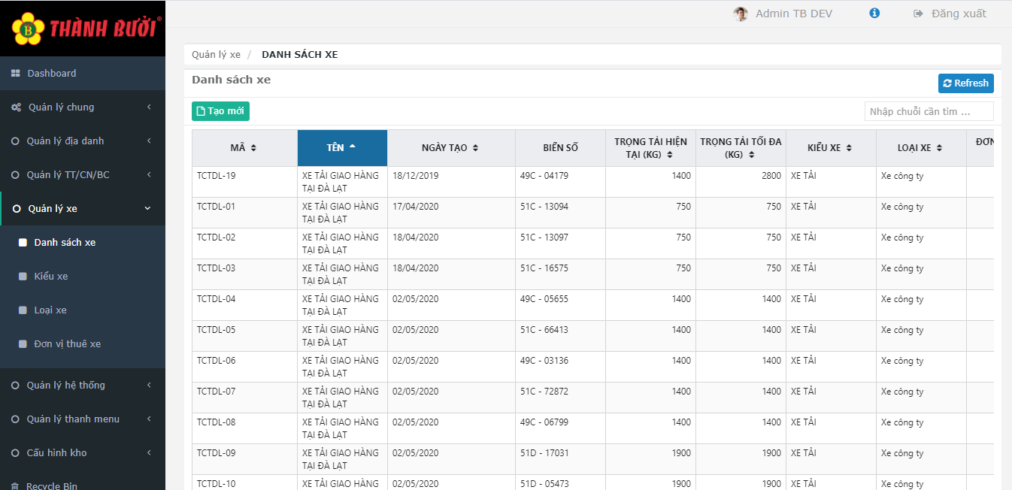

|  |  |  |  |  |
| --- | --- | --- | --- | --- |
| **STT** | **Tên** | **Loại** | **Mô tả** | |
| 1 | Tạo mới | Button | - Hiển thị pop-up tạo mới thông tin xe  - Pop-up gồm các thông tin liên quan và button:  + [Đóng] 🡪 không thực hiện tạo  + [Lưu] 🡪 thông tin tạo mới lưu | |
| 2 | Xem | Button | - Hiển thị pop-up xem chi tiết để cập nhật thông tin  + [Đóng] 🡪 Không cập nhật thông tin mới  + [Lưu] 🡪 Cập nhật thông tin | |
| 3 | Xóa | Button | - Hiển thị pop-up xác nhận:  + [Đóng] 🡪 không thực hiện xóa  + [Xóa] 🡪 xóa thông tin | |
| 4 | DS quản lý xe | Table | **Tên cột** | **Mô tả** |
|  |  |  | MÃ |  |
| TÊN |  |
| NGÀY TẠO |  |
| BIỂN SỐ |  |
| TRỌNG TẢI HIỆN TẠI |  |
| TRỌNG TẢI TỐI ĐA |  |
| KIỂU XE |  |
| LOẠI XE |  |
| ĐƠN VỊ THUÊ XE |  |

**\*Pop-up danh sách xe:**

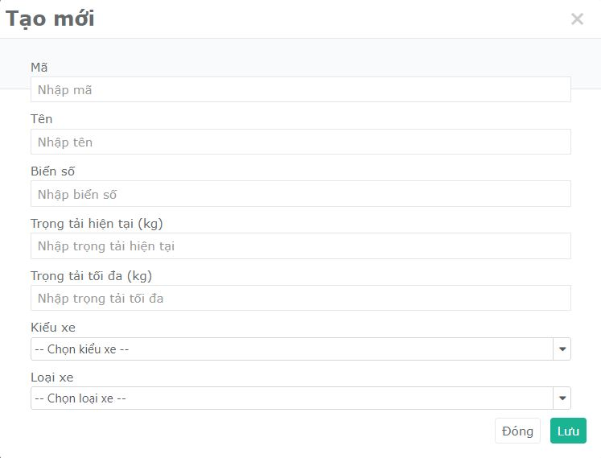

|  |  |  |  |
| --- | --- | --- | --- |
| **STT** | **Tên** | **Loại** | **Mô tả** |
| 1 | mã | Textbox | - Hiển thị text mặc định “Nhập mã”  - Nhập giá trị phù hợp |
| 2 | tên | Textbox | - Hiển thị text mặc định “Nhập tên”  - Nhập giá trị phù hợp |
| 3 | Biển số | Textbox | - Nhập biển số xe |
| 4 | Trọng tải hiện tại | Textbox | - Nhập trọng tải của xe |
| 5 | Trọng tải tối đa | Textbox | - Nhập trọng tải tối đa của xe |
| 6 | Kiểu xe | Combobox | - Chọn kiểu xe phù hợp |
| 7 | Loại xe | Combobox | - Chọn loại xe phù hợp |

## 4.2 Kiểu xe

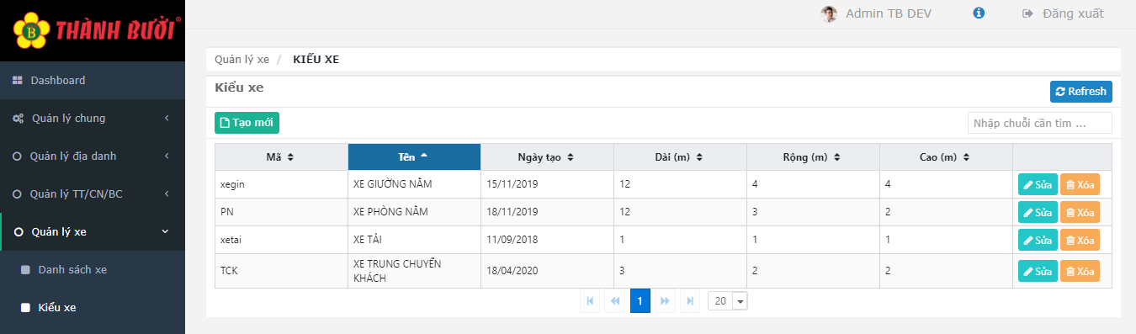

* Tạo mới
* Hệ thống hiển thị tự động pop - up
* Nhập thông tin chi tiết của kiểu xe
* Sửa
* Hệ thống hiển thị pop – up cập nhậ
* Xem thông tin chi tiết của kiểu xe
* Xóa
* Hiển thị pop – up xác nhận
* [Xóa]
* [Đóng]

|  |  |  |  |  |
| --- | --- | --- | --- | --- |
| **STT** | **Tên** | **Loại** | **Mô tả** | |
| 1 | Tạo mới | Button | - Hiển thị pop-up tạo mới thông tin kiểu xe  - Pop-up gồm các thông tin liên quan và button:  + [Đóng] 🡪 không thực hiện tạo  + [Lưu] 🡪 thông tin tạo mới lưu | |
| 2 | Xem | Button | - Hiển thị pop-up xem chi tiết để cập nhật thông tin  + [Đóng] 🡪 Không cập nhật thông tin mới  + [Lưu] 🡪 Cập nhật thông tin | |
| 3 | Xóa | Button | - Hiển thị pop-up xác nhận:  + [Đóng] 🡪 không thực hiện xóa  + [Xóa] 🡪 xóa thông tin | |
| 4 | DS quản lý xe | Table | **Tên cột** | **Mô tả** |
|  |  |  | MÃ |  |
| TÊN |  |
| NGÀY TẠO |  |
| DÀI (M) |  |
| RỘNG (M) |  |
| CAO (M) |  |

**\*Pop-up kiểu xe:**

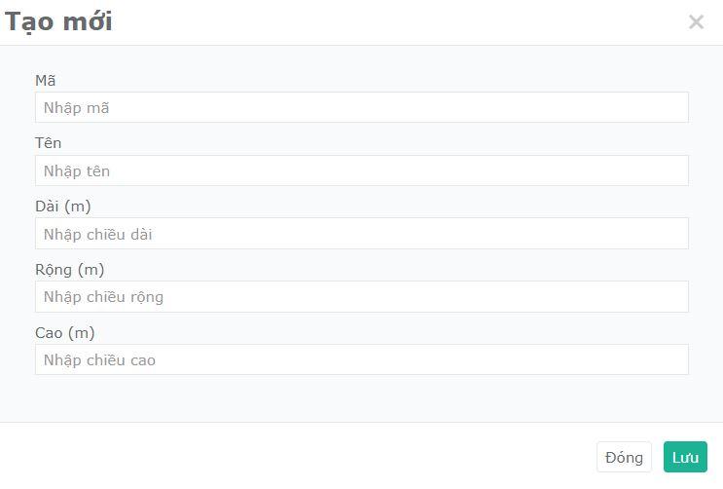

|  |  |  |  |
| --- | --- | --- | --- |
| **STT** | **Tên** | **Loại** | **Mô tả** |
| 1 | Mã | Textbox | - Hiển thị text mặc định “Nhập mã”  - Nhập giá trị phù hợp |
| 2 | Tên | Textbox | - Hiển thị text mặc định “Nhập tên”  - Nhập giá trị phù hợp |
| 3 | Dài | Textbox | - Nhập chiều dài của thùng xe |
| 4 | Rộng | Textbox | - Nhập chiều rộng của thùng xe |
| 5 | Cao | Textbox | - Nhập chiều cao của thùng xe |

## 4.3 Loại xe

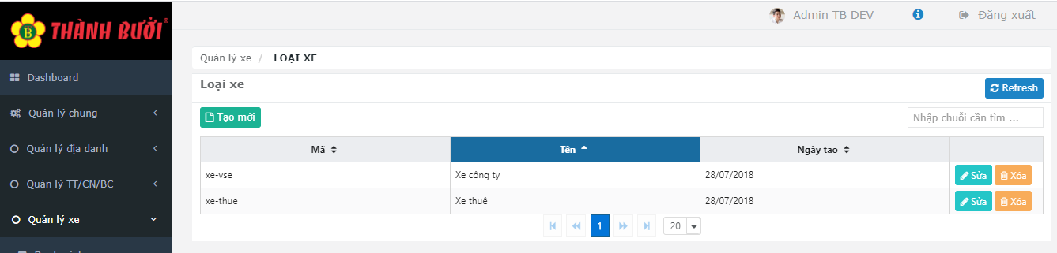

|  |  |  |  |  |
| --- | --- | --- | --- | --- |
| **STT** | **Tên** | **Loại** | **Mô tả** | |
| 1 | Tạo mới | Button | - Hiển thị pop-up tạo mới thông tin loại xe  - Pop-up gồm các thông tin liên quan và button:  + [Đóng] 🡪 không thực hiện tạo  + [Lưu] 🡪 thông tin tạo mới lưu | |
| 2 | Xem | Button | - Hiển thị pop-up xem chi tiết để cập nhật thông tin  + [Đóng] 🡪 Không cập nhật thông tin mới  + [Lưu] 🡪 Cập nhật thông tin | |
| 3 | Xóa | Button | - Hiển thị pop-up xác nhận:  + [Đóng] 🡪 không thực hiện xóa  + [Xóa] 🡪 xóa thông tin | |
| 4 | DS quản lý xe | Table | **Tên cột** | **Mô tả** |
|  |  |  | MÃ |  |
| TÊN |  |
| NGÀY TẠO |  |

**\*Pop-up loại xe:**

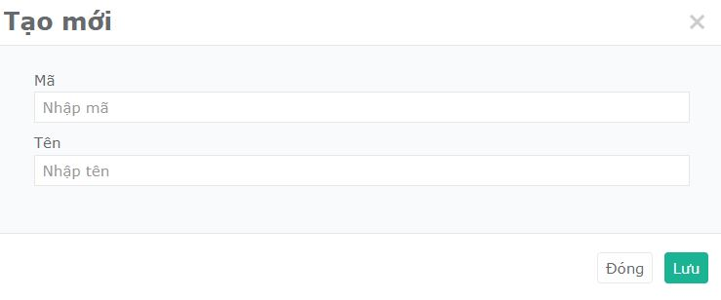

|  |  |  |  |
| --- | --- | --- | --- |
| **STT** | **Tên** | **Loại** | **Mô tả** |
| 1 | mã | Textbox | - Hiển thị text mặc định “Nhập mã”  - Nhập giá trị phù hợp |
| 2 | tên | Textbox | - Hiển thị text mặc định “Nhập tên”  - Nhập giá trị phù hợp |

## 4.4 Đơn vị thuê xe

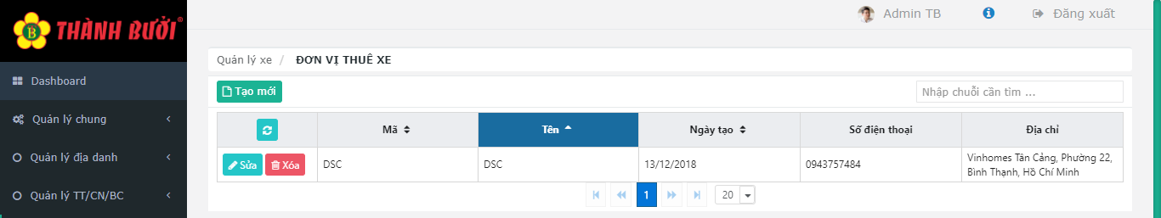

|  |  |  |  |  |
| --- | --- | --- | --- | --- |
| **STT** | **Tên** | **Loại** | **Mô tả** | |
| 1 | Tạo mới | Button | - Hiển thị pop-up tạo mới thông tin đơn vị thuê xe  - Pop-up gồm các thông tin liên quan và button:  + [Đóng] 🡪 không thực hiện tạo  + [Lưu] 🡪 thông tin tạo mới lưu | |
| 2 | Xem | Button | - Hiển thị pop-up xem chi tiết để cập nhật thông tin  + [Đóng] 🡪 Không cập nhật thông tin mới  + [Lưu] 🡪 Cập nhật thông tin | |
| 3 | Xóa | Button | - Hiển thị pop-up xác nhận:  + [Đóng] 🡪 không thực hiện xóa  + [Xóa] 🡪 xóa thông tin | |
| 4 | DS quản lý xe | Table | **Tên cột** | **Mô tả** |
|  |  |  | MÃ |  |
| TÊN |  |
| NGÀY TẠO |  |
| SỐ ĐIỆN THOẠI |  |
| ĐỊA CHỈ |  |

**\* Pop-up thêm mới đơn vị thuê xe:**

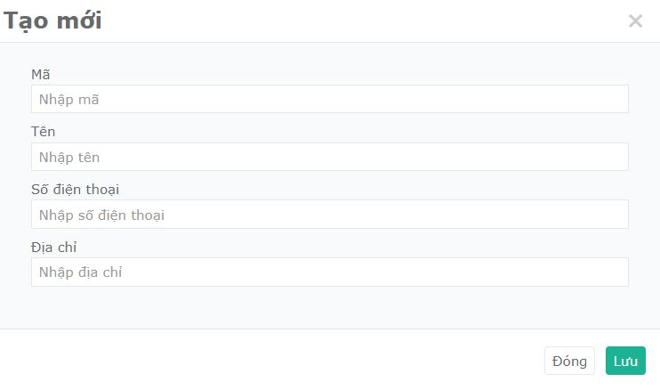

|  |  |  |  |
| --- | --- | --- | --- |
| **STT** | **Tên** | **Loại** | **Mô tả** |
| 1 | mã | Textbox | - Hiển thị text mặc định “Nhập mã”  - Nhập giá trị phù hợp |
| 2 | tên | Textbox | - Hiển thị text mặc định “Nhập tên”  - Nhập giá trị phù hợp |
| 3 | Số điện thoại | Textbox | - Hiển thị text mặc định “Nhập số điện thoại”  - Nhập giá trị phù hợp |
| 4 | D9ia5 chỉ | Textbox | - Hiển thị text mặc định “Nhập địa chỉ”  - Nhập giá trị phù hợp |

# Quản lý phân quyền

Quy trình: Chọn module 🡪 Chọn chức vụ hoạt động trong module 🡪 Phân quyền truy cập và tương tác phù hợp 🡪 Nhân lưu thay đổi

Lưu ý đối với phân quyền trên app:

* Nhân viên giao : cho nhân viên đi giao hàng trên app.
* Nhân viên nhập: phân quyền cho nhân viên đi lấy hàng tận nơi.
* Nhân viên kho: phân quyền cho nhân viên tài xế.

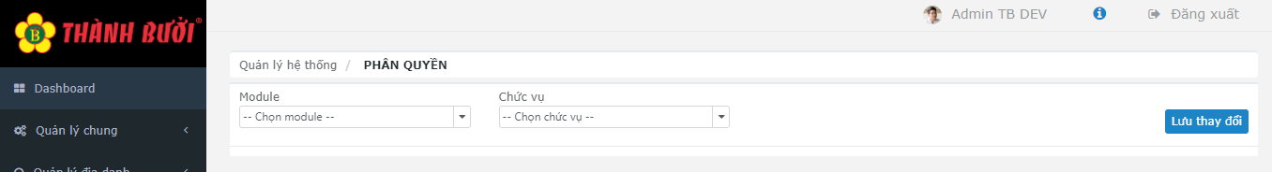

|  |  |  |  |
| --- | --- | --- | --- |
| **STT** | **Tên** | **Loại** | **Mô tả** |
| 1 | Module | Combobox | - Chọn module cần phân quyền  - Các moule trong hệ thống:  + Hệ thống chung  + Hệ thống Hrm  + Hệ thống khách hàng  + Hệ thống Post |
| 2 | Chức vụ | Combobox | - Chọn chức vụ theo hệ thống |
| 3 | Lưu thay đổi | Button | - Cập nhật thông tin vào hệ thống |

# Quản lý thanh menu

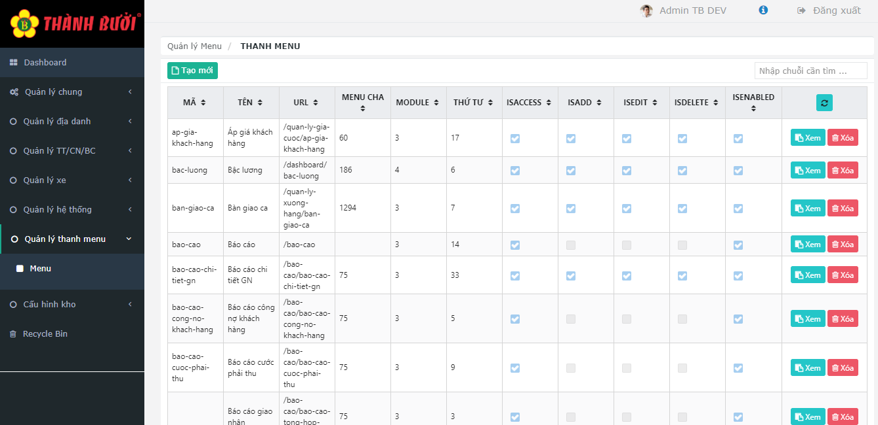

|  |  |  |  |  |
| --- | --- | --- | --- | --- |
| **STT** | **Tên** | **Loại** | **Mô tả** | |
| 1 | Tạo mới | Button | - Tạo thành phần hiển thị trên menu | |
| 2 | Xem | Button | - Cập nhật trạng thái và vị trí hiển thị trên menu | |
| 3 | Xóa | Button | - Xóa thành phần của menu | |
| 4 | DS quản lý thông tin Menu | Table | **Tên cột** | **Mô tả** |
|  |  |  | MÃ |  |
| TÊN |  |
| URL |  |
| MENU CHA |  |
| MODULE |  |
| THỨ TƯ |  |
| ISACCESS |  |
| ISADD |  |
| ISEDIT |  |
| ISDELETE |  |
| ISENABLED |  |

**\* Pop-up tạo mới menu:**

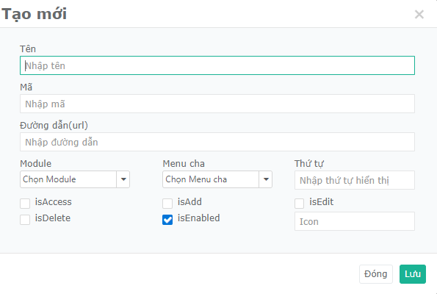

|  |  |  |  |
| --- | --- | --- | --- |
|  | **Tên** | **Loại** | **Mô tả** |
| 1 | Tên | Textbox | - Hiển thị text mặc định “Nhập tên” |
| 2 | Mã | Textbox | - Hiển thị text mặc định “Nhập mã” |
| 3 | Đường dẫn | Textbox | - Hiển thị text mặc định “Nhập mã” |
| 4 | Module | Combobox | - Chọn module theo hệ thống |
| 5 | Menu cha | Combobox | - Chọn menu cha theo hệ thống |
| 6 | Thứ tự | Textbox | - Hiển thị text mặc định “Nhập thứ tự hiển thị” |
| 7 | Hoạt động | Checkbox | - Bao gồm: isAccess, isDelete, isAdd, isEnable, isEdit |
| 8 | Icon | Textbox | - Hiển thị text mặc định “Nhập mã” |
| 9 | Lưu | Button | - Đóng pop - up và lưu thông tin đã nhập. |
| 10 | Đóng | Button | - Đóng pop - up và không lưu thông tin đã nhập |

# 7. Cấu hình kho

## 7.1 Cấu hình kệ

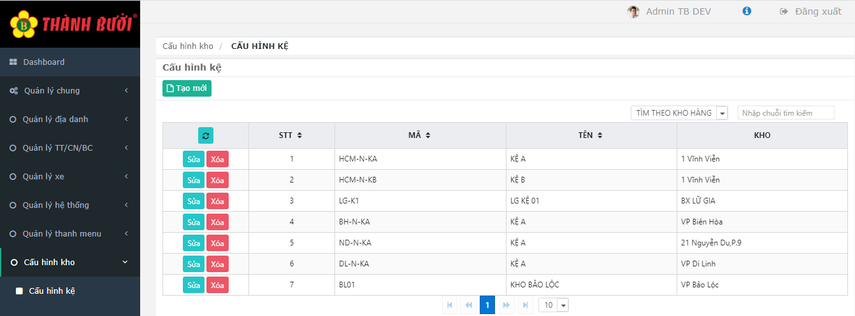

|  |  |  |  |  |
| --- | --- | --- | --- | --- |
|  | **Tên** | **Loại** | **Mô tả** | |
| 1 | Tạo mới | Button | - Tạo thành phần hiển thị trên cấu hình kệ | |
| 2 | Xem | Button | - Cập nhật trạng thái và vị trí hiển thị trên cấu hình kệ | |
| 3 | Xóa | Button | - Xóa thành phần của cấu hình kệ | |
| 4 | DS cấu hình kệ | Table | **Tên cột** | **Mô tả** |
|  |  |  | Mã |  |
|  |  |  | Tên |  |
|  |  |  | Số điện thoại |  |
|  |  |  | Email |  |
|  |  |  | Fax |  |
|  |  |  | Trung tâm |  |
|  |  |  | Quận huyện |  |
|  |  |  | Phường xã |  |

**\* Pop-up thêm kệ mới:**

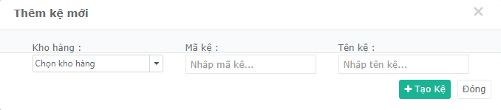

|  |  |  |  |
| --- | --- | --- | --- |
|  | **Tên** | **Loại** | **Mô tả** |
| 1 | Kho hàng | Combobox | - Chọn kho hàng theo hệ thống |
| 2 | Mã kệ | Textbox | - Hiển thị text mặc định “Nhập mã kệ…” |
| 3 | Tên kệ | Textbox | - Hiển thị text mặc định “Nhập tên kệ…” |
| 4 | Tạo kệ | Button | - Đóng pop - up và tạo mới kệ. |
| 5 | Đóng | Button | - Đóng và không lưu thông tin người dùng. |

## 7.2 Cấu hình ngăn

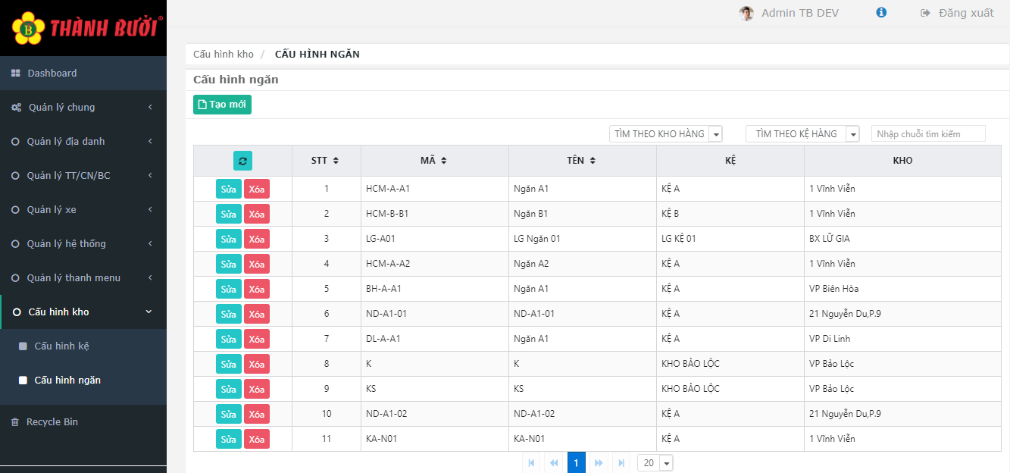

|  |  |  |  |  |
| --- | --- | --- | --- | --- |
|  | **Tên** | **Loại** | **Mô tả** | |
| 1 | Tạo mới | Button | - Tạo thành phần hiển thị trên cấu hình ngăn | |
| 2 | Tìm theo kho hàng | Combobox | - Chọn kho hàng theo hệ thống | |
| 3 | Tìm theo kệ hàng | Combobox | - Chọn kệ hàng theo hệ thống | |
| 4 | Xem | Button | - Cập nhật trạng thái và vị trí hiển thị trên cấu hình ngăn | |
| 5 | Xóa | Button | - Xóa thành phần của cấu hình ngăn | |
| 6 | DS cấu hình ngăn | Table | **Tên cột** | **Mô tả** |
|  |  |  | STT |  |
|  |  |  | Mã |  |
|  |  |  | Tên |  |
|  |  |  | Kệ |  |
|  |  |  | Kho |  |

**\* Pop-up thêm ngăn mới:**

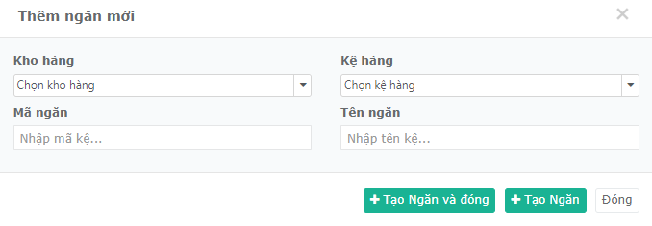

|  |  |  |  |
| --- | --- | --- | --- |
|  | **Tên** | **Loại** | **Mô tả** |
| 1 | Kho hàng | Combobox | - Chọn kho hàng theo hệ thống |
| 2 | Kệ hàng | Combobox | - Chọn kệ hàng theo hệ thống |
| 3 | Mã ngăn | Textbox | - Hiển thị text mặc định “Nhập mã kệ…” |
| 4 | Tên ngăn | Textbox | - Hiển thị text mặc định “Nhập tên kệ…” |
| 5 | Tạo ngăn và đóng | Button | - Đóng pop - up và tạo mới ngăn. |
| 6 | Tạo ngăn | Button | - Tạo ngăn và đóng pop - up |
| 7 | Đóng | Button | - Đóng và không lưu thông tin đã nhập. |

# 8. Recycle Bin

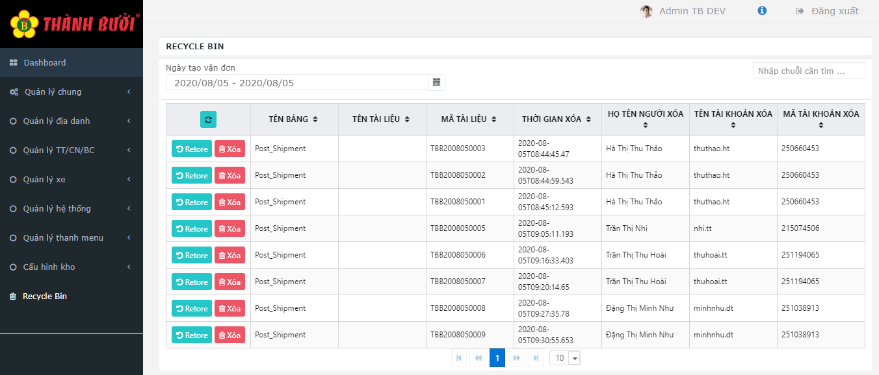

|  |  |  |  |  |
| --- | --- | --- | --- | --- |
|  | **Tên** | **Loại** | **Mô tả** | |
| 1 | Ngày tạo vận đơn | Combobox | - Chọn ngày theo hệ thống | |
| 2 | Retore | Button | - Khôi phục thông tin | |
| 3 | Xóa | Button | - Xóa thành phần của recycle bin | |
| 4 | DS recycle bin | Table | **Tên cột** | **Mô tả** |
|  |  |  | Tên bảng |  |
|  |  |  | Tên tài liệu |  |
|  |  |  | Mã tài liệu |  |
|  |  |  | Thời gian xóa |  |
|  |  |  | Họ tên người xóa |  |
|  |  |  | Tên tài khoản xóa |  |
|  |  |  | Mã tài khoản xóa |  |